УДК 004.932:629.11
Табакарь Сергей Ильич
Кандидат технических наук, профессор АВН
Главный специалист
Федеральное государственное унитарное предприятие «Центральный ордена трудового красного знамени научно-исследовательский автомобильный и автомоторный институт «НАМИ», ул. Автомоторная, д. 2, 125438, Москва, РФ.
тел.: +7 (906) 744-1978
E-mail: sergey.tabakar@nami.ru
Алферова Мария Михайловна
Инженер-программист 2 категории
Федеральное государственное унитарное предприятие «Центральный ордена трудового красного знамени научно-исследовательский автомобильный и автомоторный институт «НАМИ», ул. Автомоторная, д. 2, 125438, Москва, РФ.
тел.: +7 (903) 562-6143
E-mail: koteyka.mn@gmail.com

СУРРОГАТНАЯ НЕЙРОСЕТЬ КАК АЛЬТЕРНАТИВА ИМИТАЦИОННОЙ МОДЕЛИ ДВИЖЕНИЯ АВТОМОБИЛЯ

Аннотация. В статье освещено решение проблем имитационного моделирования: вычислительная нагруженность и открытый код путем замены имитационной модели, обученной нейросетью.
Цель работы: получить наибольшую производительность суррогатной модели по отношению к первоначальной имитационной на примере модели движения автомобиля.
В работе использованы методы машинного обучения, планирования эксперимента и дисперсионного анализа – при выборе архитектуры и обучении полносвязной нейросети, метод однофакторного анализа – при сравнении производительности моделей.
В результате исследования получена наиболее выгодная с точки зрения производительности архитектура. Научную новизну составляет методический подход, представляющий собой конвейер «подстановка архитектуры из множества – обучение нейросети – валидация: оценка метрик модели по критерию непревышения допустимого значения – вычисление времени моделирования».
Практическую значимость составляет полученная в результате исследования наиболее оптимальная архитектура суррогатной нейросети.

Ключевые слова: ИМИТАЦИОННАЯ МОДЕЛЬ, ПОЛНОСВЯЗНАЯ НЕЙРОСЕТЬ, ПОДВИЖНОСТЬ АВТОМОБИЛЯ, ПРОИЗВОДИТЕЛЬНОСТЬ МОДЕЛИ, МОДЕЛЬНЫЙ ЭКСПЕРИМЕНТ.

В качестве инструмента изучения процессов в системе «водитель-автомобиль-дорога-среда» очень часто используются имитационные модели, созданные на основе математических моделей движения автомобиля. Как правило, в настоящее время имитационное моделирование использует технологию 3D, где описывается одновременное взаимодействие узлов и деталей внутри системы в пространстве, и технологию 1D, где компоненты системы заменены имитационными моделями физического моделирования более низкого уровня[1].
Однако, как показала практика моделирования, для описания моделью какого-либо процесса в рассматриваемой системе требуется достаточно высокая детализация, а вместе с ней и высокая вычислительная нагрузка на комплекс моделирования, что заставляет отходить от планов полного факторного эксперимента к дробному факторному и частичному факторному планам[2]. Такой переход, в свою очередь, для поддержания достоверности регрессионных уравнений, получаемых после обработки результатов моделирования, требует выхода за пределы диапазонов варьирования факторов использованием «звездного плеча», или потери информации о функционировании, что тоже не всегда допустимо с точки зрения описания компонентов системы.
Одним из путей решения проблемы высокой нагрузки на вычислитель моделирующего комплекса является замена полученной имитационной модели суррогатной моделью в виде обученной полносвязной нейросети, принимающей на вход те же параметры и имеющей те же целевые выходы, что и существующая имитационная модель[3]. Кроме того, в случаях, когда необходимо из модели сгенерировать код для микроконтроллера, преобразование в суррогатную нейросеть позволит значительно его упростить, заменив сложные вычисления и связи на простые арифметические действия с фиксированной точкой[4]. Иногда, где необходимо скрыть детали реализации первоначальной модели по условиям сохранения тайны, применение суррогатной нейросети позволит скрыть от пользователя детали функционирования системы, оставив лишь не интерпретируемые вычисления.
Таким образом, целью исследования является оценка производительности суррогатной модели по отношению к производительности первоначальной имитационной модели движения автомобиля.
В качестве примера возьмем простую имитационную модель движения автомобиля из документации MATLAB, построенную в среде Simulink[5]. Общий вид исходной имитационной модели показан на рис. 1.
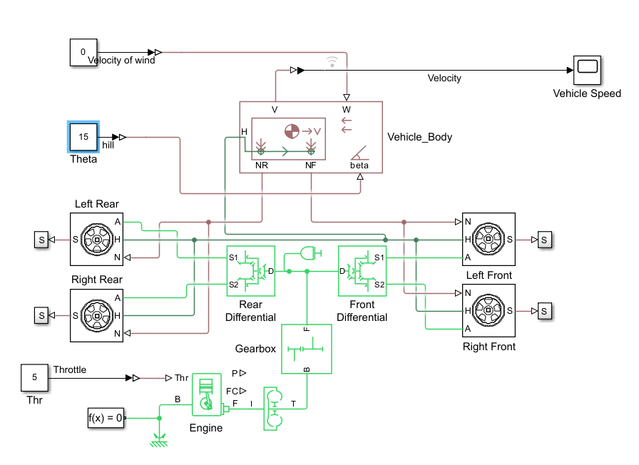
Рисунок 1 — Имитационная модель движения полноприводного автомобиля в среде Simulink MATLAB R2025a

Как видно из рисунка 1, имитационное моделирование движения автомобиля построено на физических компонентах раздела SimScape. Определим варьируемые и выходные параметры. Пусть целью моделирования будет определить среднюю скорость автомобиля на единичном участке маршрута с заданным уклоном и при заданном положении дроссельной заслонки[6]. Если разбить протяженный маршрут на такие единичные участки, станет возможным определить среднюю скорость и на всей протяженности маршрута. Однако на среднюю скорость на единичном участке будет влиять и скорость входа в него, т.е. начальная скорость автомобиля. Таким образом, входными (варьируемыми) параметрами станут положение дроссельной заслонки, угол уклона дороги и начальная скорость входа на единичный участок маршрута. А выходными параметрами станут средняя скорость на единичном участке и конечная скорость выхода автомобиля к концу единичного участка[7].
В соответствии с принятыми варьируемыми параметрами выберем пределы и число уровней варьирования, построим план модельного эксперимента[8]. Воспользуемся средой LiveScript Matlab[9]:
% Угол подъема, град
theta_min = -5; theta_max = 15; theta_n = 5;
% Начальная скорость, м/с
v0_min = 1; v0_max = 20; v0_n = 5;
% Открытие дроссельной заслонки, %
throttle_min = 10; throttle_max = 80; throttle_n = 5;
% Разбиваем диапазоны на сетку
theta = linspace(theta_min, theta_max, theta_n);
v0 = linspace(v0_min, v0_max, v0_n);
throttle = linspace(throttle_min,throttle_max,throttle_n);
% Создаём полный план эксперимента (все комбинации)
[Theta, V0, Thr] = ndgrid(theta, v0, throttle);
X = [Theta(:), V0(:), Thr(:)]; % входной набор данных Nx3
Примем параметры имитационной модели как значения по умолчанию. Проведем серию модельных экспериментов в соответствии с полученным планом.
%% ПЛАН ЭКСПЕРИМЕНТА Vehicle_4WD
clear y_results; % Результаты: [средняя_скорость, конечная_скорость]
%% ПЛАН ЭКСПЕРИМЕНТА
N = size(X, 1);
simTime = 5;
y_results = zeros(N, 2); % [v_ср, v_конеч]
%% ОСНОВНОЙ ЦИКЛ
for i = 1:N
fprintf('Эксперимент %d/%d: theta=%.3f, throttle=%.2f, v0=%.1f\n', ...
i, N, X(i,1), X(i,2), X(i,3));

% УСТАНОВКА ПАРАМЕТРОВ

set_param('Vehicle_4WD/Vehicle_Body', 'v', num2str(X(i,3))); % v

% theta и throttle
set_param('Vehicle_4WD/Theta', 'Value', num2str(X(i,1))); % theta
set_param('Vehicle_4WD/Thr', 'Value', num2str(X(i,2))); % throttle

% Симуляция
out = sim('Vehicle_4WD', 'StopTime', num2str(simTime));

% СКОРОСТЬ ИЗ WORKSPACE
clear time
v_series = out.simlog_Vehicle_4WD.Vehicle_Body.v.series;
t = time(v_series);
v = values(v_series);
y(i) = mean(v(t <= simTime));

% Средняя и конечная скорости
v_mean = mean(v);
v_end = v(end);

y_results(i,:) = [v_mean, v_end];
fprintf(' → v_ср(10с)=%.2f, v_конеч=%.2f ✓\n', v_mean, v_end);
end
%% РЕЗУЛЬТАТЫ
fprintf('\n✅ ГОТОВО! %d экспериментов\n', N);
%%График
plot(time(out.simlog_Vehicle_4WD.Vehicle_Body.v.series), ...
values(out.simlog_Vehicle_4WD.Vehicle_Body.v.series));
После запуска получим результаты последнего запуска моделирования (рис. 2).
✅ ГОТОВО! 125 экспериментов
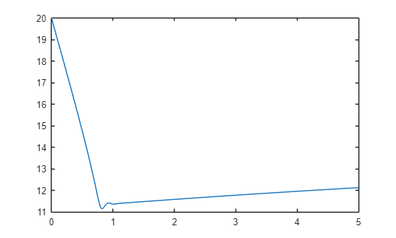
Рисунок 2 — Результаты эксперимента последнего в плане – зависимость скорости от времени

Как видно из рисунка 2, все 125 точек плана эксперимента успешно пройдены, полученная зависимость скорости от времени адекватно описывает процесс движения автомобиля на подъем 15° при начальной скорости 20 м/с и открытой дроссельной заслонке лишь на 20%.
Следующим этапом необходимо обработать выбросы и пропуски, то есть, очистить неудачные попытки моделирования, так как нейросеть при обучении неадекватно воспринимает значения NaN[10].
clear functions
%% Безопасная очистка NaN
valid_x = all(~isnan(X), 2); % N×1 для X
valid_y = ~isnan(y(:)); % N×1 для y
valid = valid_x & valid_y; % N×1 логический!
fprintf('valid: %dx%d (%d true)\n', size(valid), sum(valid));
В нашем случае неудачных попыток нет, поэтому получен ожидаемый ответ: valid: 125x1 (125 true)
Проведем нормирование данных:
% Нормировка
X_norm = (X_clean - min(X_clean)) ./ (max(X_clean) - min(X_clean));
y_norm = (y_clean - min(y_clean)) ./ (max(y_clean) - min(y_clean));
fprintf('Готово! X_norm: %dx%d\n', size(X_norm));
Создадим нейросеть и проведем обучение.
%% РАБОЧАЯ нейросеть VehКорicle_4WD (125x3 → 125x2)
numObs = size(X_norm, 1); % 125 точек плана
inputSize = size(X_norm, 2); % 3 входа
layers = [
featureInputLayer(inputSize)
fullyConnectedLayer(64)
reluLayer
dropoutLayer(0.2)
fullyConnectedLayer(32)
reluLayer
fullyConnectedLayer(2) % 2 выхода
regressionLayer
];
options = trainingOptions('adam', ...
'MaxEpochs', 200, ...
'MiniBatchSize', 16, ...
'Plots', 'training-progress');
net = trainNetwork(X_norm, y_results, layers, options);
После 200 эпох обучения по семь итераций получены графики прогресса обучения (рис. 3)
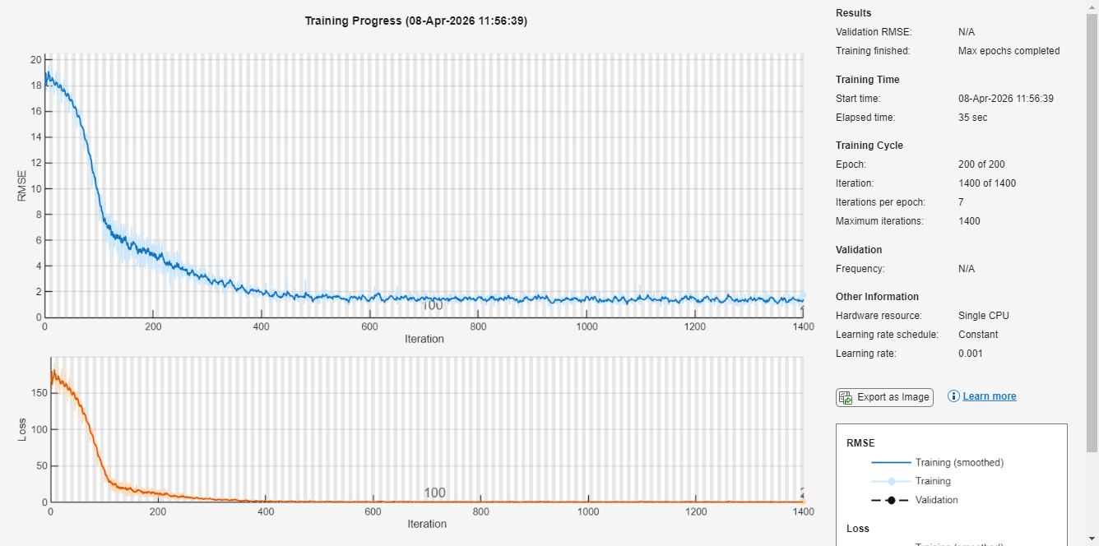
Рисунок 3 — Прогресс обучения. Зависимости среднеквадратической ошибки и потерь от числа итераций

Как видно из рисунка 3, уже к 400 итерации величина ошибки и потерь стабилизируется и характеризуется лишь необъясненной выбранными параметрами дисперсией[11].
Результаты сравнительной оценки выходных параметров, полученных по имитационной модели и с помощью нейросети, взятых случайно из плана эксперимента, показаны на рис. 4.
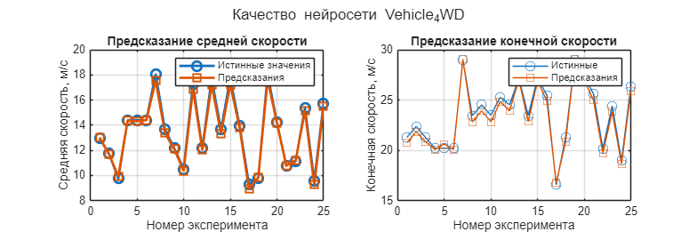
Рисунок 4 — Результаты оценки предсказаний нейросетью в сравнении с результатами имитационного моделирования

Как видно из рисунка 4, результаты, предсказанные нейросетью, имеют высокую сходимость с результатами имитационного моделирования, что может говорить о высоком качестве обученной нейросети[12].
Кроме того, оценка качества полученной модели определялась на тестовой выборке по среднеквадратической ошибке значений RMSE средних и конечных скоростей, а также по коэффициенту детерминации R².
% Метрики
rmse_mean = sqrt(mean((ytest - y_test_pred(:,1)).^2));
rmse_end = sqrt(mean((y_results(test_idx,2) - y_test_pred(:,2)).^2));
fprintf('RMSE v_ср: %.3f м/с\n', rmse_mean);
RMSE v_ср: 0.255 м/с
fprintf('RMSE v_конеч: %.3f м/с\n', rmse_end);
RMSE v_конеч: 0.453 м/с
fprintf('R² = %.3f\n', 1 - mean((ytest - y_test_pred(:,1)).^2)/var(ytest));
R² = 0.992
Как видно из результатов оценки на тестовой выборке, среднеквадратическая ошибка значений скоростей не превышает 0,5 м/с и коэффициент детерминации близок единице, что говорит о высокой регуляризации и об отсутствии переобучения нейросети, а их совокупность – о правильно выбранной архитектуре.
Архитектура полученной нейросети показана на рис. 5.
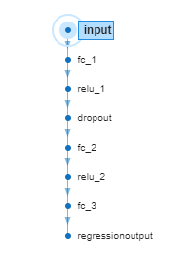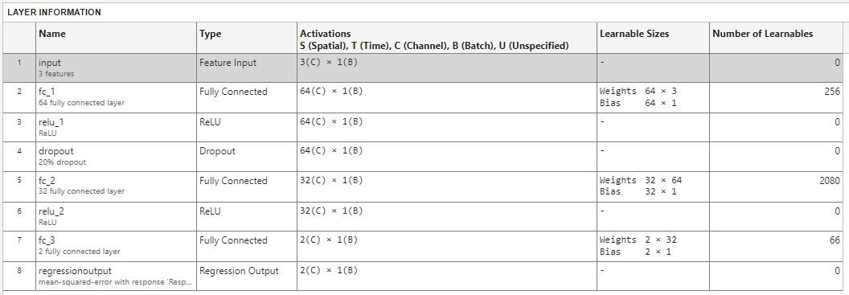
Рисунок 5 — Архитектура суррогатной нейросети

На заключительном этапе проведем сравнительную оценку производительности имитационной модели и суррогатной нейросети.
% Время симуляции имитационной моделью
tic; % включение счетчика
sim('Vehicle_4WD', 'StopTime', num2str(simTime));
T_sim = toc; % выключение счетчика, запись времени симуляции

%Время нейросети
tic;
y_pred_norm = predict(net, X_norm(end,:)); %на примере последней точки плана
T_pred = toc;

fprintf(' Имитационная модель:\n Время: %g мс\n', T_sim * 1000);
Имитационная модель:
Время: 3641.94 мс
fprintf(' Суррогатная нейросеть:\n Время: %g мс\n', T_pred * 1000);
Суррогатная нейросеть:
Время: 60.481 мс
fprintf(' Отношение (Sim → ANN): %.1fx\n', T_sim / T_pred);
Отношение (Sim → ANN): 60.2x
Как видно из результатов сравнительной оценки, суррогатная модель является в более 60 раз производительней, чем имитационная модель при достаточно высоком уровне сходимости результатов моделирования[13].
Таким образом, можно сделать вывод, что использование нейросетей вместо имитационных моделей имеет достаточно высокую эффективность по критерию производительности при высокой сходимости результатов моделирования и позволяет скрыть от пользователя алгоритмы имитационной модели.

Список литературы:
1. Спирин Н. А. и др. Методы планирования и обработки результатов инженерного эксперимента. Издание 2-е переработанное и дополненное. Екатеринбург: ООО «УИНЦ», 2015. 290 с.
2. Финни Д. И. Введение в теорию планирования экспериментов. М.: Наука, 1970. 288 с.
3. Создание моделей и анализ динамики гусеничных машин.
4. Белоусов Б. Н. и др. Особенности математического моделирования при создании активного автопоезда // статья в журнале - научная статья. Москва: Журнал Грузовик ООО "Издательство «Инновационное машиностроение», 2023. № 3. С. 3–9.
5. Численная оптимизация в Matlab [Электронный ресурс]: Электронный ресурс // CodeTown.ru. URL: https://codetown.ru/matlab/optimizaciya (дата обращения: 22.08.2024).
6. Евграфов В. В., Кондратьев К. Л., Ендачев Д. В. Принцип расширения области функционирования высокоавтоматизированных транспортных средств // статья в журнале - научная статья. Москва: ТРУДЫ НАМИ Учредители: Центральный научно-исследовательский автомобильный и автомоторный институт, 2025. № 4. С. 46–56.
7. Аипов Т. А. Модель расчетной оценки параметров проходимости автомобиля при повреждении колесного движителя // статья в журнале - научная статья. Москва: РЕМОНТ. ВОССТАНОВЛЕНИЕ. МОДЕРНИЗАЦИЯ Учредители: ООО «Наука и технологии», 2011. № 12. С. 24–28.
8. Курмаев Р. Х., Лепешкин А. В. Повышение точности математической модели движения колесной машины на основании использования результатов ее испытаний // Известия МГТУ МАМИ. 2009. № 1(7). С. 46–56.
9. Табакарь С. И. Суррогатная нейросеть. Москва, [Электронный ресурс] Москва, 2026. URL: https://github.com/SergTa/surrogate_neural_net.git (дата обращения: 24.04.2024).
10. Комбинированный метод трекинга транспортных средств на основе глубокой нейронной сети Yolo — Recog.ru [Электронный ресурс]. 2020. URL: https://recog.ru/ (дата обращения: 07.01.2024).
11. Табакарь С. И. Модель распознавания тепловизионного изображения объектов дорожной обстановки. https://github.com/SergTa/VKR_25_YOLOv7.git. 2025.
12. Shleymovich M. P. и др. The analysis of images in control systems of unmanned automobiles on the base of energy features model // Comput. Res. Model. 2018. Т. 10, № 3. С. 369–376.
13. Щербин, А. М. Повышение энергоэффективности и безопасности движения электромобилей путем использования мехатронных приводов в системах рулевого и тормозного управления // статья в журнале - обзорная статья. Москва: ТРУДЫ НАМИ Учредители: Центральный научно-исследовательский автомобильный и автомоторный институт, 2026. № 1. С. 138–148.

/английский блок/
UDC 004.932:629.11
Sergey I. Tabakar
Candidate of Technical Sciences, Professor of the Academy of Military Sciences
Chief Specialist
Federal State Unitary Enterprise "Central Order of the Red Banner of Labor Research Automobile and Automotive Engine Institute "NAMI"
2 Avtomotornaya St., 125438, Moscow, Russian Federation
Tel.: +7 (906) 744-1978
Email: sergey.tabakar@nami.ru
Maria M. Alferova
Software Engineer, 2nd Category
Federal State Unitary Enterprise "Central Order of the Red Banner of Labor Research Automobile and Automotive Engine Institute "NAMI"
2 Avtomotornaya St., 125438, Moscow, Russian Federation
Tel.: +7 (903) 562-6143
Email: koteyka.mn@gmail.com

A SURROGATE NEURAL NETWORK AS AN ALTERNATIVE TO A VEHICLE MOTION SIMULATION MODEL

Abstract. The article addresses the challenges of simulation modeling — namely computational load and open code — by replacing a simulation model with a trained neural network.
The aim of the work is to achieve maximum performance of the surrogate model relative to the original simulation model using a vehicle motion model as a case study.
The study employs machine learning methods, experimental design, and analysis of variance for selecting the architecture and training a fully connected neural network, as well as one-way analysis of variance for comparing model performance.
As a result of the research, the most computationally efficient architecture was identified. The scientific novelty lies in the methodological approach, which constitutes a pipeline of "substituting an architecture from a set — training the neural network — validation: evaluating model metrics against a permissible error threshold — computing simulation time."
The practical significance consists in the optimal surrogate neural network architecture obtained through the study.

Keywords: SIMULATION MODEL, FULLY CONNECTED NEURAL NETWORK, VEHICLE MOBILITY, MODEL PERFORMANCE, MODEL EXPERIMENT.

